ĐỀ SỐ 6
- Phần I – Trắc nghiệm
- a) Khoanh vào số lớn nhất: 51; 34; 62; 48
b) Khoanh vào số bé nhất: 31; 25; 34; 29; 39
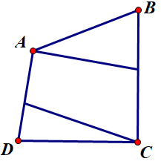
- Khoanh vào chữ đứng trước câu trả lời đúng.
Số hình tứ giác có trong hình vẽ bên là:
- 1 hình C. 3 hình
- 2 hình D. 4 hình.

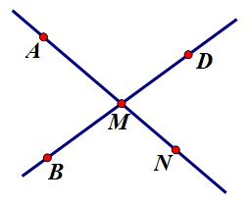
- Đúng ghi Đ, sai ghi S vào ô trống.
Trong hình vẽ đã cho:
- Ba điểm A, M, D thẳng hàng.
- Ba điểm A, M, N thẳng hàng.
- Ba điểm B, M, D thẳng hàng.
- Ba điểm D, N, B thẳng hàng.

- Điền kết quả (theo mẫu):
- 4cm + 7cm = 11cm b) 16dm – 9dm = 7dm
7cm + 8cm = ……… 15dm – 7dm = …………
6cm + 9cm = ……… 17dm – 8dm = …………
8cm + 5cm = ……… 12dm – 5dm = …………

- Viết số bé nhất vào ô trống để kết quả so sánh đúng:
- 15 + 7 < b) 25 < 17 + < 28

- Số ?
Hòa cho biết: “Nếu hôm này đàn gà đẻ thêm 1 chục trứng thì vừa tròn trăm quả”. Vậy số trứng hôm nay đàn gà nhà Hòa đã đẻ là ….. quả

B. Phần II – Tự luận
- Đặt tính rồi tính:
- 45 + 17  ……………….  ……………….  ………………. | - 64 – 25  ……………..  ……………..  …………….. | - 43 – 6  ………………  ………………  ………………
- a) Tính tuổi của em, biết rằng anh năm nay 13 tuổi và anh nhiều hơn em 6 tuổi.
- Tìm số gà nhà An, biết rằng cả số gà cộng với số vịt thì được 5 chục con, số vịt là 3 chục con.
Bài giải
- ……………………………………………………………………………………………………………………………………………………………………………………………………………………………………………………….
Đáp số:…………….
- ………………………………………………………………………………………………………………………………………………………………………………………………………………………………………………………
Đáp số: …………….

